5. Диагонали ромба равны 12 и 16. Найдите длину вектора 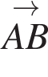.
7. Найдите острый угол между биссектрисами острых углов прямоугольного треугольника. Ответ дайте в градусах.
18. Середины последовательных сторон прямоугольника, диагональ которого равна 24, соединены отрезками. Найдите периметр образовавшегося четырехугольника.
19. Основания трапеции равны 4 и 10. Найдите больший из отрезков, на которые делит среднюю линию этой трапеции одна из ее диагоналей.
24. В тупоугольном треугольнике 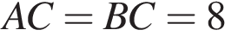, – высота, 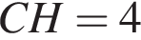. Найдите .
27. В треугольнике ABC AC = BC = 7, 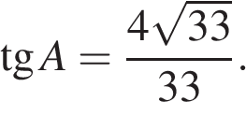Найдите высоту СН.
34. В треугольнике ABC AC = BC, AH — высота, 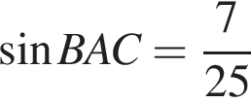. Найдите .
43. 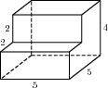Найдите объем многогранника, изображенного на рисунке (все двугранные углы прямые).
44. В правильной шестиугольной призме все ребра равны 1. Найдите угол . Ответ дайте в градусах.
46. Объем конуса равен 10. Через середину высоты параллельно основанию конуса проведено сечение, которое является основанием меньшего конуса с той же вершиной. Найдите объем меньшего конуса.
48. Найдите объем призмы, в основаниях которой лежат правильные шестиугольники со сторонами 2, а боковые ребра равны 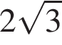и наклонены к плоскости основания под углом 30
60. 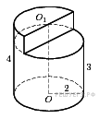Найдите объем части цилиндра, изображенной на рисунке. В ответе укажите 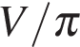.
62. В пирамиде DABC прямые, содержащие ребра DA и BC, перпендикулярны.
а) Постройте сечение плоскостью, проходящей через точку О — середину ребра DB, и параллельно DA и BC. Докажите, что получившееся сечение является прямоугольником.
б) Найдите угол между диагоналями этого прямоугольника, если DA = 20, BC = 10.
70. В основании прямой призмы ABCA₁B₁C₁ лежит равнобедренный прямоугольный треугольник ABC с гипотенузой AB, равной 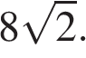Высота призмы равна 6. Найдите угол между прямыми AC₁ и CB₁.
74. В правильной треугольной пирамиде с основанием известны рёбра: 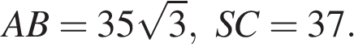Найдите угол, образованный плоскостью основания и прямой, проходящей через середины рёбер и 
80. На ребре AA₁ прямоугольного параллелепипеда ABCDA₁B₁C₁D₁ взята точка E так, что A₁E : EA = 3 : 4 . Точка T — середина ребра B₁C₁. Известно, что AB = 9, AD = 6 , AA₁ = 14 .
а) В каком отношении плоскость ETD₁ делит ребро BB₁?
б) Найдите угол между плоскостью ETD₁ и плоскостью AA₁B₁.
83. Дана равнобедренная трапеция KLMN с основаниями KN и LM. Окружность с центром O, построенная на боковой стороне KL как на диаметре, касается боковой стороны MN и второй раз пересекает большее основание KN в точке H, точка Q — середина MN.
а) Докажите, что четырёхугольник NQOH — параллелограмм.
б) Найдите KN, если ∠LKN = 75° и LM = 1.
90. Дан равнобедренный треугольник ABC с основанием AC. Вписанная в него окружность с центром O касается боковой стороны BC в точке P и пересекает биссектрису угла B в точке Q.
а) Докажите, что отрезки PQ и OC параллельны.
б) Найдите площадь треугольника OBC, если точка O делит высоту BD треугольника в отношении BO : OD = 3 : 1 и AC = 2m.
98. Стороны и треугольника равны соответственно 30 и 25, а его высота равна 24. Найдите расстояние между центрами окружностей, вписанных в треугольники и 
100. Прямая, перпендикулярная гипотенузе прямоугольного треугольника, отсекает от него четырехугольник, в который можно вписать окружность. Найдите радиус окружности, если отрезок этой прямой, заключённый внутри треугольника, равен 12, а косинус острого угла равен

